Veja abaixo uma sugestão de texto para redes sociais (opções de imagem em anexo) para ajudá-lo(a) a promover o tópico de saúde e bem-estar deste mês – Saúde mental dos jovens – entre os integrantes da sua equipe. Fique à vontade para compartilhar nas suas plataformas de comunicação interna e nas suas próprias contas do LinkedIn, conforme apropriado.

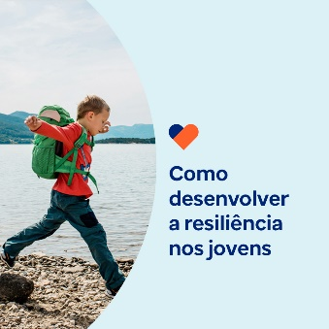  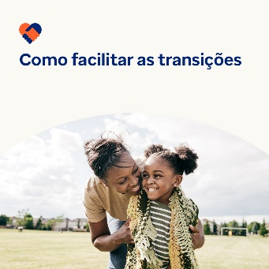 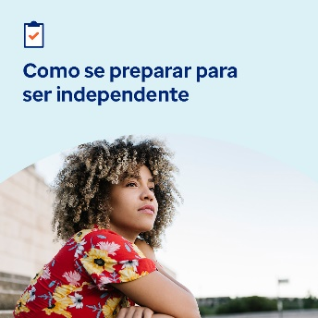

* A vida traz muitos desafios. O kit de ferramentas deste mês oferece formas de ajudar os jovens a desenvolverem resiliência, conduzir grandes transições e lidar com acontecimentos traumáticos da vida. [optumwellbeing.com/newthismonth/pt-BR](https://optumwellbeing.com/newthismonth/pt-BR) #employeehealth #wellbeing
* Quando uma criança sob seus cuidados testemunha ou passa por um acontecimento traumático na vida, pode ser difícil saber o que fazer ou como ajudá-la. Aqui estão algumas sugestões sobre por onde começar. [optumwellbeing.com/newthismonth/pt-BR](https://optumwellbeing.com/newthismonth/pt-BR) #employeehealth #wellbeing
* Confira as dicas para responsáveis sobre como ajudar crianças e adolescentes a superarem o estresse de grandes transições, como o início de um novo ano letivo, no kit de ferramentas deste mês. [optumwellbeing.com/newthismonth/pt-BR](https://optumwellbeing.com/newthismonth/pt-BR) #employeehealth #wellbeing
* Um adolescente em sua vida está se preparando para ficar sozinho? Aqui está uma folha de dicas para ajudá-los a se preparar. [optumwellbeing.com/newthismonth/pt-BR](https://optumwellbeing.com/newthismonth/pt-BR) #employeehealth #wellbeing

**Como publicar no LinkedIn:**

* Abra a sua conta no LinkedIn
* Selecione o texto preferido (incluindo o link) dos exemplos acima. Copie e cole.
* Selecione a imagem preferida e adicione-a à publicação (salve a imagem no seu computador e selecione “Add photo (Adicionar foto)” antes de passar para o 4º passo)

Clique em “Post (Publicar)”